PUBLICZNA SZKOŁA PODSTAWOWA NR 1
im. GABRIELA NARUTOWICZA W GRÓJCU

Procedury bezpieczeństwa na terenie
Publicznej Szkoły Podstawowej nr1
im. Gabriela Narutowicza w Grójcu
w okresie po pandemii COVID-19

Spis treści
Podstawa prawna 2
Procedura ograniczająca rozpowszechnianie wirusa – organizacja zajęć w szkole. 4
Organizacja zajęć lekcyjnych : 5
Szatnia: 6
Korytarze: 7
Sale lekcyjne 7
Kuchnia/jadalnia 7
Zasady wydawania posiłków 7
Zajęcia sportowe/ sala gimnastyczna 8
Biblioteka - Zasady bezpieczeństwa przestrzennego i higienicznego dla użytkowników i pracowników. 8
Pobyt w świetlicy szkolnej i zabawy w sali dydaktycznej. 8
Wyjścia grupy uczniów na boisko szkolne 9
Pobyt grupy na boisku szkolnym 9
Pracownicy obsługi 10
Postępowanie w przypadku podejrzenia zakażenia u pracowników szkoły 11
Procedura zapobiegawcza – podejrzenie wystąpienia zakażenia u osoby pozostającej pod opieką szkoły 11
Profilaktyka dotycząca postępowania rodziców uczniów szkoły: 11
Załącznik nr 1 12
Załącznik nr 2 14
Załącznik nr 3 15
HARMONOGRAM DNIA 16
HARMONOGRAM WYDAWANIA OBIADÓW 17
Harmonogram wydawania obiadów klasy 4-6 budynek ul. Piłsudskiego 18
Harmonogram wydawania obiadów klasy 7-8 budynek ul. Polna 19

Podstawa prawna
- Rozporządzenie Ministra Edukacji Narodowej z dnia 20.03.2020 r. w sprawie szczególnych rozwiązań w okresie czasowego ograniczenia funkcjonowania jednostek systemu oświaty w związku z zapobieganiem, przeciwdziałaniem i zwalczaniem COVID-19 (Dz.U. 2020 poz. 493)
- Rozporządzenie Ministra Edukacji Narodowej i Sportu z dnia 31.12.2002 r. w sprawie bezpieczeństwa i higieny w publicznych i niepublicznych szkołach i placówkach (Dz.U. z 2003r. Nr 6, poz. 69 z późn. zm.).
- Rozporządzenie Ministra Pracy i Polityki Socjalnej z dnia 26 września 1997 r.
w sprawie ogólnych przepisów BHP (Dz. U. 2003 nr 169 poz. 1650 z późn. zm.).
- Rozporządzenie Ministra Edukacji Narodowej z dnia 12.08.2020 r. w sprawie czasowego ograniczenia funkcjonowania jednostek systemu oświaty w związku
z zapobieganiem, przeciwdziałaniem i zwalczaniem COVID-19
- Rozporządzenie Rady Ministrów z dnia 25 marca 2022 w sprawie ustanowienia określonych ograniczeń, nakazów i zakazów w związku z wystąpieniem stanu epidemii (Dz.U. poz. 679)
- Procedury podlegają aktualizacji w związku z wytycznymi z GIS, MEN, MZ

Podstawowym celem wdrażanych procedur jest:
- zapewnienie bezpieczeństwa pracownikom oraz uczniom pozostającym pod opieką szkoły;
- uniknięcie zakażenia przez osoby z zewnątrz;

W związku z powyższym po okresie obowiązywania na terenie Polski stanu pandemii dyrektor Publicznej Szkoły Podstawowej im. Gabriela Narutowicza w Grójcu obliguje do stosowania poniższych procedur wszystkich pracowników, uczniów, opiekunów uczniów
i osoby przebywające na terenie szkoły :
- Procedura ograniczająca rozpowszechnianie się wirusa
- Procedura zapobiegawcza – podejrzenie wystąpienia zakażenia u pracownika
- Procedura zapobiegawcza – podejrzenie wystąpienia zakażenia u osoby pozostającej pod opieką placówki.

Ad 1.
Procedura ograniczająca rozpowszechnianie wirusa – organizacja zajęć w szkole.
- Do pracy może przyjść pracownik bez żadnych objawów infekcji lub choroby zakaźnej. W przypadku pojawienia się niepokojących objawów, pracownik informuje telefonicznie Dyrektora szkoły o zaistniałej sytuacji.
- Do szkoły może uczęszczać uczeń zdrowy, bez objawów infekcji lub choroby zakaźnej.
- W drodze do i ze szkoły uczniowie przestrzegają aktualnych przepisów prawa dotyczących zachowania w przestrzeni publicznej i przepisów o ruchu drogowym.
- Przy wejściu do szkoły umieszczono numery telefonów do wyznaczonej powiatowej stacji sanitarno-epidemiologicznej, oddziału zakaźnego szpitala i służb medycznych.
- Opiekunowie odprowadzający uczniów ( tylko najmłodszych klas i dzieci ze szczególnymi potrzebami oraz dzieci w okresie adaptacyjnym) mogą wchodzić do wyznaczonej przestrzeni szkoły, zachowując zasady:
a) ograniczenia ilości osób przebywających w szkole - 1 opiekun z dzieckiem/dziećmi,
b) opiekunowie powinni przestrzegać obowiązujących przepisów prawa związanych
z bezpieczeństwem zdrowotnym obywateli.
6. Opiekunowie dzieci, zobowiązani są do dbania o higienę oraz dezynfekcję rzeczy, przynoszonych przez dziecko do szkoły.
7. Obowiązują ogólne zasady higieny: częste mycie rąk (Załącznik nr 1 – instrukcja prawidłowego mycia rąk), ochrona podczas kichania i kaszlu oraz unikanie dotykania oczu, nosa i ust, nie dzielenie się zaczętym jedzeniem.
8. W budynkach szkoły przy ul. Piłsudskiego i przy ul. Polnej ogranicza się przebywanie osób z zewnątrz do niezbędnego minimum.
9. W sprawach niewymagających bezpośredniego kontaktu z wychowawcą, nauczycielami, pracownikami sekretariatu lub dyrekcją, rodzice mogą się kontaktować ze szkołą z wykorzystaniem technik komunikacji na odległość.
Dziennik elektroniczny - wysłać wiadomość e-mail
Telefon szkoły 48 664-24-05

Dyrektor zobowiązuje rodziców/opiekunów uczniów do regularnego przeglądania dziennika, a w szczególności informacji wysyłanych pocztą e-mail, zgodnie z postanowieniami Statutu.
10. W Szkole może być mierzona temperatura ciała za pomocą termometru bezdotykowego.
11. Jeśli nauczyciel lub inny pracownik Szkoły zaobserwuje u ucznia objawy mogące wskazywać na infekcję dróg oddechowych, w tym w szczególności gorączkę lub kaszel, zobowiązany jest niezwłocznie powiadomić rodziców/opiekunów o konieczności odebrania ucznia ze szkoły. Opiekę nad uczniem do czasu przybycia rodziców sprawuje pielęgniarka szkolna lub inny pracownik szkoły (na polecenie dyrektora). W przypadku niestawienia się rodzica/opiekuna w wyznaczonym czasie i nieskontaktowania się opiekuna ucznia ze szkołą wzywane jest pogotowie.

Organizacja zajęć lekcyjnych :
  - Szkoła stara się ułożyć plan zapewniając różne godziny rozpoczęcia i zakończenia zajęć w poszczególnych oddziałach, co ma na celu wyeliminowanie spotykania się uczniów różnych klas w szatni szkolnej.
  - Każdy uczeń korzysta tylko z własnych przyborów, podręczników oraz pamięta o bezwzględnym zakazie przynoszenia do szkoły zbędnych przedmiotów np. maskotek. Telefony i inne wartościowe rzeczy dziecko musi schować w plecaku.
  - Na zajęcia dodatkowe, rewalidacyjne, korekcyjno-kompensacyjne, umiejętności społecznych, dydaktyczno- wyrównawcze, logopedię itp. zabiera ucznia prowadzący te zajęcia nauczyciel i sprawuje nad nim opiekę do momentu odprowadzenia go na kolejne zajęcia lub do momentu ukończenia przez ucznia zajęć lekcyjnych w danym dniu zgodnie z przyjętym harmonogramem.

Procedury bezpieczeństwa podczas zajęć pozalekcyjnych
organizowanych
na podstawie zaleceń zawartych w orzeczeniach o potrzebie kształcenia specjalnego
oraz w ramach pomocy psychologiczno – pedagogicznej
w Szkole Podstawowej nr 1 im. Gabriela Narutowicza w Grójcu
w okresie po pandemii Covid-19
w roku szkolnym 2021/2022

- Uczniowie, którzy w orzeczeniu o potrzebie kształcenia specjalnego lub w opinii poradni p–p mają zalecone zajęcia rewalidacyjne, zajęcia w ramach pomocy psychologiczno–pedagogicznej lub inne zajęcia o charakterze terapeutycznym, będą mieli zorganizowane zajęcia zgodnie z zaleceniami zawartymi w orzeczeniu/opinii.
- Zajęcia będą odbywały się w formie indywidualnej lub w małych grupach (do 5 osób) – zgodnie z zaleceniami zawartymi w orzeczeniu/opinii.
- Zajęcia dla danego dziecka/grupy będzie prowadził zawsze ten sam, przydzielony nauczyciel.
- Zajęcia dla danego dziecka/grupy będą odbywały się zawsze w tym samym pomieszczeniu.
- Nauczyciel prowadzący zajęcia nie może mieć żadnych objawów chorobowych.
- Nauczyciel przygotowuje materiały terapeutyczne dla ucznia (ćwiczenia, karty pracy)
w formie kopii xero, które przekazuje uczniowi w czasie trwania zajęć. Materiały, na których pracował, uczeń zabiera ze sobą do domu (nie zostają one w szkole np. w gabinecie psychologa czy pedagoga).
- Należy często wietrzyć salę w czasie przerwy, a w razie potrzeby także w czasie zajęć.
- Sprzęt szkolny wykorzystywany podczas zajęć (biurka, stoliki, krzesła itp.), oraz części wyposażenia sali, które są często dotykane (klamki, włączniki światła) muszą być regularnie, czyszczone z użyciem detergentu lub dezynfekowane przez pracowników obsługi.
- Do szkoły oraz na zajęcia dodatkowe mogą uczęszczać wyłącznie uczniowie zdrowi, bez objawów chorobowych sugerujących chorobę zakaźną.
- Jeżeli podczas zajęć dziecko będzie przejawiać niepokojące objawy choroby, zostanie odizolowane w gabinecie pielęgniarki. Rodzice (opiekunowie) zostaną w trybie pilnym poinformowani o tym fakcie oraz zobowiązani do odebrania ucznia ze szkoły.

Szatnia:
  - Osoba odpowiadająca za szatnię oraz nauczyciel pełniący dyżur w szatni, zobowiązani są do koordynowania ruchem na klatce schodowej prowadzącej do szatni oraz w szatni tak, aby ograniczyć gromadzenie się uczniów.
  - Uczniowie zostawiają w szatni okrycie wierzchnie i zabierają wszystkie niezbędne rzeczy, z których będą korzystać w ciągu dnia.
  - Po skorzystaniu przez uczniów z szatni, pracownik zamyka szatnię. Wejście do pomieszczeń umożliwione będzie po skończeniu zajęć zgodnie z planem lekcji danej klasy.
  - Obsługa myje i dezynfekuje przestrzeń w szatniach i przy szatniach.
  - W wyjątkowych przypadkach (np. zwolnienie ucznia z lekcji przed zakończeniem zajęć oddziału) wyznaczony pracownik umożliwia skorzystanie z szatni.

Korytarze:
- Nauczyciele dyżurujący na korytarzach, zgodnie z grafikiem i regulaminem dyżurów, zobowiązani są do dbania o bezpieczeństwo uczniów podczas przerw.
- Wyznaczony pracownik obsługi czyści i dezynfekuje ławki, siedziska oraz toalety
i wietrzy pomieszczenia.

Sale lekcyjne
- Uczeń posiada własne przybory i podręczniki, które w czasie zajęć mogą znajdować się na stoliku szkolnym ucznia lub w teczce/torbie/tornistrze ucznia.
- Uczniowie nie powinni wymieniać się przyborami szkolnymi między sobą.
- Nauczyciel wietrzy salę, w której prowadził lekcję w czasie przerwy, a w razie potrzeby także w czasie zajęć.
- W czasie przerw uczniowie opuszczają sale i przebywają na korytarzach.

Kuchnia/jadalnia
- Szczególną uwagę należy zwrócić na utrzymanie wysokiej higieny, mycia i dezynfekcji stanowisk pracy, opakowań produktów, sprzętu kuchennego, naczyń stołowych oraz sztućców. (Załącznik nr 2- Wdrożenie zaleceń WHO, tj.: 5 kroków bezpieczeństwa żywności)
- Wprowadza się zmianowość wydawania posiłków uczniom.
- Dania wydawane są przez osobę do tego wyznaczoną.
- Obowiązuje mycie naczyń i innych przyborów kuchennych w temperaturze min. 60 stopni lub wyparzanie naczyń i sztućców wielorazowych.
- Wydawanie obiadów koordynuje Intendent szkoły.

Zasady wydawania posiłków
1. Posiłki wydawane są zgodnie z aktualnym harmonogramem.
Uczniowie przed posiłkiem myją ręce w łazience przy użyciu mydła zgodnie z instrukcją mycia rąk (załącznik 1).
2. Uczniowie nie dzielą się i nie częstują jedzeniem ani napojami.
3. Przed rozpoczęciem wydawania i spożywania posiłku w stołówce szkolnej, pracownik kuchni myje i dezynfekuje stoły i krzesła i miejsce wydawania posiłku.
4. O wyznaczonej dla grupy godzinie, pracownik szkoły wydaje uczniom porcje posiłków.

Zajęcia sportowe/ sala gimnastyczna
- Przedmioty i sprzęty znajdujące się w sali, których nie można skutecznie umyć, uprać lub dezynfekować, należy usunąć lub uniemożliwić do nich dostęp osobom niepowołanym. Przybory do ćwiczeń (piłki, skakanki, obręcze itp.) wykorzystywane podczas zajęć należy czyścić lub dezynfekować na wyraźną prośbę nauczyciela prowadzącego. (Załącznik nr 3)
- W sali gimnastycznej używany sprzęt sportowy oraz podłoga powinny zostać umyte detergentem lub zdezynfekowane po każdym dniu zajęć lub częściej w razie potrzeby
i na polecenie dyrektora.
- Należy wietrzyć salę gimnastyczną, części wspólne (korytarze).
- Zajęcia wychowania fizycznego powinny odbywać się na boisku szkolnym oraz na świeżym powietrzu na terenie szkoły (w miarę możliwości).
- Nauczyciel wychowania fizycznego dba o bezpieczeństwo uczniów w czasie korzystania z szatni przy sali gimnastycznej. Uczniowie korzystają z niej rotacyjnie, aby ograniczyć nadmierne skupiska uczniów.
- Przedmioty wartościowe takie jak telefony, biżuteria, pieniądze uczeń trzyma podczas lekcji w swoim plecaku. Szkoła nie ponosi odpowiedzialności za ich zgubienie lub zniszczenie.

Biblioteka - Zasady bezpieczeństwa przestrzennego i higienicznego dla użytkowników
i pracowników.
- Zapewnia się regularne wietrzenie pomieszczeń.
- Powierzchnie i klamki są regularnie czyszczone i dezynfekowane.
- W wypożyczalni stosowane są przesłony ochronne z pleksi w punkcie kontaktu czytelnika z bibliotekarzem.
- W przypadku lokalnego wzrostu liczby zakażeń lub znacznego pogorszenia się sytuacji epidemicznej może nastąpić powrót do stosowania wcześniej przyjętych zasad reżimu sanitarnego.

Pobyt w świetlicy szkolnej i zabawy w sali dydaktycznej.
1. Przed rozpoczęciem zajęć nauczyciel/ wychowawca świetlicy lub specjalista prowadzący zajęcia wietrzy salę, w której będą przebywali uczniowie. Salę należy często wietrzyć w ciągu dnia.
2. Grupa może liczyć nie więcej niż 25 uczniów
3. Nad każdą grupą opiekę sprawuje przynajmniej jeden nauczyciel.
4. Należy zwracać uwagę uczniom na regularne mycie rąk wodą z mydłem (zgodnie z instrukcją – załącznik 1), szczególnie przed jedzeniem, po skończonej toalecie i po powrocie do szkoły z boiska.
5. Nauczyciel nie może pozostawić uczniów bez opieki. W sytuacjach wyjątkowych nauczyciel ma obowiązek zapewnić opiekę dzieciom na czas jego nieobecności przez innego nauczyciela lub pracownika. Może zadzwonić do sekretariatu szkoły i poprosić o pomoc.
6. Nauczyciel podczas prowadzonych zajęć czuwa nad bezpieczeństwem dzieci, nadzoruje kontrolowane poczucie swobody uczniów. Stosuje upomnienia wobec uczniów niestosujących się do zasad. W przypadku ucznia notorycznie łamiącego zasady informuje się o tym fakcie rodziców i stosuje się kary statutowe.
7. Nauczyciel obserwuje dzieci podczas zabaw, ingeruje w konflikty między dziećmi, jeśli nie są w stanie same ich rozwiązać.
8. Uwaga nauczyciela jest skupiona na powierzonych jego opiece dzieciach.
9. Podczas wychodzenia grupy wychowanków z sali, nauczyciel zobowiązany jest do polecenia dzieciom ustawienia się i przelicza je. Nauczyciel zobowiązany jest do egzekwowania od dzieci spokojnego wychodzenia z sali i z budynku szkoły.

Wyjścia grupy uczniów na boisko szkolne
1. Uczniowie uczestniczący w zajęciach prowadzonych przez nauczycieli, będą korzystali
z boisk szkolnych, przy zachowaniu zmianowości grup.
2. Każdorazowo przed wyjściem na boisko sportowe, nauczyciel przypomina dzieciom o zasadach bezpiecznego przebywania na świeżym powietrzu oraz zwraca uwagę na obowiązujący w szkole Regulaminy korzystania z boiska.
3. Uczniowie przygotowują się do wyjścia na dwór, zakładając ubranie wierzchnie (kurtkę, buty itp.) pod nadzorem nauczyciela lub pracownika obsługi, wychodzą na zewnątrz i czekają w wyznaczonym przez nauczyciela miejscu pod jego opieką.
6. Przed wyjściem grupy z budynku szkoły nauczyciel ma obowiązek przeliczenia dzieci. Powrót do budynku szkoły z boiska sportowego odbywa się po sprawdzeniu przez nauczyciela liczby dzieci. Sprzęty i pomoce sportowe oraz wyposażenie boiska są dezynfekowane przez pracownika na prośbę nauczyciela.

Pobyt grupy na boisku szkolnym
W przypadku, gdy pogoda na to pozwoli, dzieci będą korzystały ze szkolnego boiska sportowego przy zachowaniu następujących zasad:
1. Boisko szkolne jest zamknięte dla rodziców/opiekunów prawnych/osób upoważnionych do odbioru dzieci i innych osób postronnych.
2. Każda grupa ma swoją wydzieloną strefę i nie może jej zmieniać w trakcie zabawy i gier sportowych.
3. Nauczyciel czuwa nad bezpieczeństwem dzieci, prowadzi kontrolowane poczucie swobody dzieci.
4. Nauczyciel obserwuje dzieci podczas zabaw i gier sportowych, ingeruje, gdy zaistnieje konflikt między nimi. Stosuje upomnienia wobec uczniów niestosujących się do zasad.
W przypadku ucznia notorycznie łamiącego zasady informuje się o tym fakcie rodziców
i stosuje się kary statutowe.
5. Powrót do budynku szkolnego odbywa się po uprzednim przeliczeniu wszystkich dzieci w grupie wychowawczej.
12. Po wejściu do budynku szkoły uczniowie myją ręce. Pod opieką nauczyciela przebierają się w szatni.

Pracownicy obsługi
- Codzienne prace porządkowe należy wykonywać z wyjątkową starannością, ze szczególnym uwzględnieniem utrzymywania w czystości sal lekcyjnych, pomieszczeń sanitarnohigienicznych, ciągów komunikacyjnych, dezynfekcji powierzchni dotykowych – poręczy, klamek i powierzchni płaskich, w tym blatów w salach
i w pomieszczeniach spożywania posiłków, dystrybutorów wody, klawiatur, włączników.
- Przeprowadzając dezynfekcję, należy ściśle przestrzegać zaleceń producenta znajdujących się na opakowaniu środka do dezynfekcji.
- Ważne jest ścisłe przestrzeganie czasu niezbędnego do wywietrzenia dezynfekowanych pomieszczeń i przedmiotów, tak aby uczniowie nie byli narażeni na wdychanie oparów środków służących do dezynfekcji.
- W pomieszczeniach sanitarnohigienicznych są wywieszone plakaty z zasadami prawidłowego mycia rąk, a przy dozownikach z płynem do dezynfekcji rąk – instrukcje dezynfekcji. Personel sprzątający odpowiedzialny jest za uzupełnianie dozowników na mydło/ płyn do dezynfekcji rąk .
- Należy na bieżąco dbać o czystość urządzeń sanitarno-higienicznych, w tym ich dezynfekcję lub czyszczenie z użyciem detergentu.
Personel i obsługa Szkoły są zobowiązani do wspierania nauczycieli w czynnościach zapewniającym uczniom bezpieczeństwo w czasie przemieszczania się po korytarzach szkoły i w jadalni.
Ad. 2

Postępowanie w przypadku podejrzenia zakażenia u pracowników szkoły
  - Do pracy w szkole mogą przychodzić jedynie osoby zdrowe, bez objawów chorobowych.
  - Pracownicy szkoły zobowiązani są do przestrzegania zasady, według której, w przypadku wystąpienia niepokojących objawów choroby zakaźnej, powinni pozostać w domu
i skontaktować się telefonicznie z lekarzem podstawowej opieki zdrowotnej oraz poinformować o tym fakcie telefonicznie Dyrektora Szkoły.
  - W przypadku potwierdzonego zakażenia SARS-CoV-2 na terenie szkoły należy stosować się do aktualnych zaleceń państwowego powiatowego inspektora sanitarnego *.
7. Zawsze w przypadku wątpliwości należy zwrócić się do właściwej powiatowej stacji sanitarno-epidemiologicznej, aby odbyć konsultację lub uzyskać poradę. Omówić swoją sytuację z przełożonym.

Ad 3.

Procedura zapobiegawcza – podejrzenie wystąpienia zakażenia u osoby pozostającej pod opieką szkoły

Profilaktyka dotycząca postępowania rodziców uczniów szkoły:

  - W sytuacji złego samopoczucia dziecka rodzic zgłasza fakt wychowawcy, bądź dyrektorowi szkoły telefonicznie lub poprzez wiadomość w dzienniku.
  - W przypadku stwierdzenia wystąpienia u dziecka choroby zakaźnej, rodzice/prawni opiekunowie zobowiązani są do poinformowania dyrektora szkoły o zachorowaniu dziecka.
  - Rodzic przypomina dziecku, że ma ono obowiązek często myć ręce według wywieszonych w toaletach instrukcji.
  - Rodzic przypomina dziecku, że ma ono stosować zasady ochrony podczas kichania
i kaszlu. Podczas kaszlu i kichania należy zakryć usta i nos zgiętym łokciem lub chusteczką, a następnie jak najszybciej wyrzuć chusteczkę do zamkniętego kosza
i umyć ręce używając mydła i wody.
  - Rodzic przypomina dziecku, że ma ono unikać dotykania oczu, nosa i ust.
  - Dziecko chore nie powinno przyjść do szkoły.
  - Należy dbać o odporność dziecka - wysypianie się, dbanie o kondycję fizyczną, racjonalne odżywianie oraz nawadnianie organizmu.

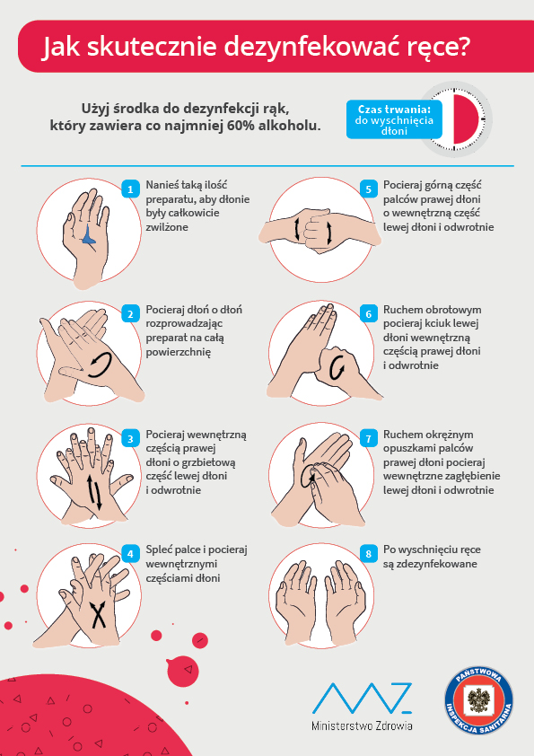
Załącznik nr 1

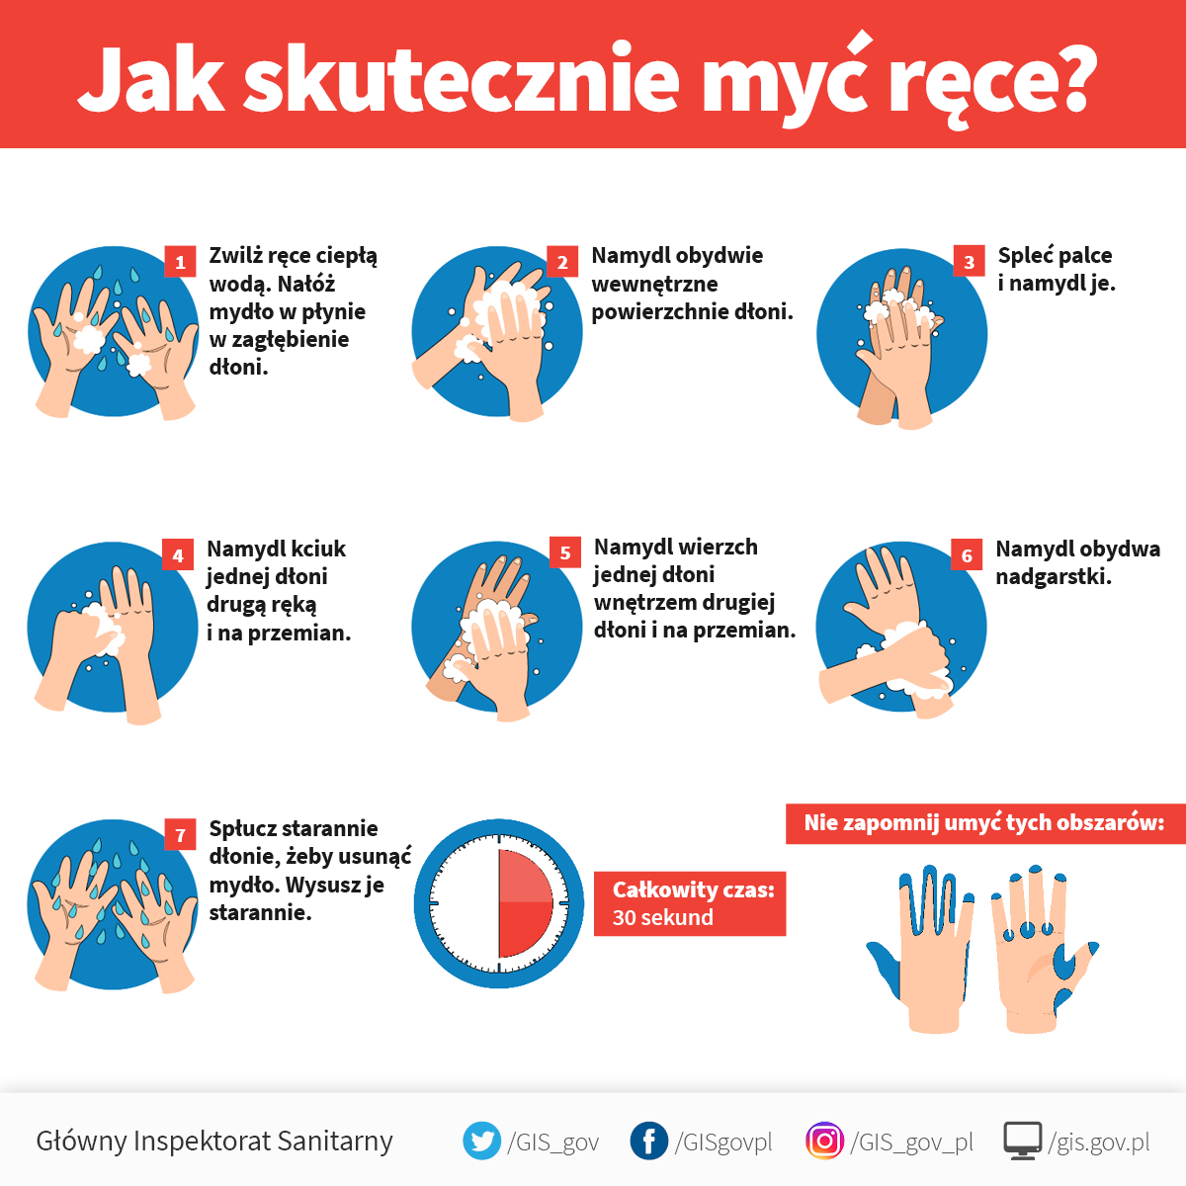

Załącznik nr 2

Wdrożenie zaleceń WHO, tj.: 5 kroków bezpieczeństwa żywności:
Krok I | Higiena osobista  i otoczenia | Myj ręce lub dezynfekuj:  - przed kontaktem z żywnością  - po wyjściu z toalety  - po kasłaniu, kichaniu, dmuchaniu nosa  - po obróbce lub kontakcie z żywnością surową i nieprzetworzoną  - po zajmowaniu się odpadami i śmieciami  - po jedzeniu, piciu, lub paleniu  - po kontakcie z pieniędzmi.  Zachowaj higienę: narzędzi, desek, blatów roboczych.
Krok II | Separowanie żywności | - właściwa separacja żywności przetworzonej i surowej zapobiegnie przeniesieniu drobnoustrojów na inną żywność  - oddzielaj produkty surowe i produkty już przygotowanych do spożycia  - oddzielaj surowe mięso, drób od innej żywności  - do przygotowywania surowej żywności używaj oddzielnego sprzętu i przedmiotów, np. noży i desek do krojenia  - magazynuj żywność w oddzielnych pojemnikach.
Krok III | Poddawanie żywności obróbce cieplnej | Właściwa obróbka termiczna żywności ( min 70°C ) prowadzi do zabicia prawie wszystkich niebezpiecznych mikroorganizmów.  - gotuj dokładnie, przede wszystkim mięso, drób, jaja  - żywność taką jak np. zupy doprowadzaj do wrzenia tak, aby zyskać pewność, że osiągnęła ona temperaturę 70°C  - co do mięsa i drobiu, musisz mieć pewność, że soki  z wnętrza tych produktów są czyste – nie różowe  - żywność przed spożyciem również odgrzej do temperatury powyżej 70° C.  Ugotowanej żywności nie należy przechowywać w temperaturze pokojowej dłużej niż 2 godziny. Wskazane jest jej umieszczenie  w lodówce zapewniając temperaturę poniżej 5° C. Przed podaniem powinno się podgrzać potrawy do temperatury 60° C. Zamrożonej żywności nie rozmrażać w temperaturze pokojowej. Zaleca się zanurzenie produktu w ciepłej wodzie.  Koronawirus może przeżyć do około dwóch lat w temperaturze -20°C, a przy 4°C do 72 godzin. Wyłącznie zachowanie higieny przygotowywania żywności oraz sposoby jej przygotowania w wysokich temperaturach mogą skutecznie zapobiec przenoszeniu SARS – CoV – 2.
Krok IV | Utrzymywanie żywności we właściwej temperaturze. | Podczas przechowywania żywności w temperaturze poniżej 5°C lub powyżej 60°C, wzrost mikroorganizmów jest wolniejszy lub nawet powstrzymany.  - nie pozostawiaj ugotowanej żywności w temperaturze pokojowej przez okres dłuższy niż 2 godziny  - wszystkie gotowane i łatwo psujące się produkty przechowuj w lodówce (najlepiej w temperaturze poniżej 5°C)  - nie przechowuj żywności zbyt długo, nawet jeśli przechowujesz ją w lodówce  - nie rozmrażaj zamrożonej żywności w temperaturze pokojowej (zanurz produkt w ciepłej wodzie lub użyj urządzeń grzejnych).
Krok V | Używanie bezpiecznej wody  i żywności | Surowe produkty, w tym woda i lód mogą być zanieczyszczone niebezpiecznymi mikroorganizmami i substancjami chemicznymi. Toksyczne substancje mogą powstawać w uszkodzonej lub spleśniałej żywności. Uważnie wybieraj surowe produkty i stosuj proste metody (tj. mycie i obieranie), które mogą obniżyć ryzyko zakażenia  i zachorowania.  - używaj bezpiecznej wody lub poddaj ją takim działaniom, aby stała się ona bezpieczna do spożycia  - wybieraj tylko świeżą i zdrową żywność  - wybieraj żywność, która została przygotowana tak, aby była bezpieczna, np. żywność w szczelnie zamkniętym opakowaniu, czy pasteryzowana  - myj owoce i warzywa, szczególnie jeśli jesz je na surowo  - nie jedz żywności, która utraciła już datę przydatności do spożycia- sprawdzaj na opakowaniu.

Załącznik nr 3
INSTRUKCJA MYCIA I DEZYNFEKCJI
SPRZĘTU SPORTOWEGO

- Instrukcja dotyczy mycia i dezynfekcji sprzętu sportowego: piłek, materacy, ławeczek
i drabinek sportowych, obręczy, pachołków, bramek piłkarskich itp.
- Ustala się częstotliwość mycia i dezynfekcji sprzętu sportowego po każdej grupie, która korzystała ze sprzętu sportowego.
- Osoby odpowiedzialne, wykonujące czynności mycia i dezynfekcji sprzętu sportowego - pracownicy obsługi.

HARMONOGRAM DNIA

nr lekcji | godzina rozpoczęcia | godzina zakończenia | przerwy | długość przerwy
1. | 7:30 | 8:15 | 8:15-8:20 | 5 minut
2. | 8:20 | 9:05 | 9:05-9:10 | 5 minut
3. | 9:10 | 9:55 | 9:55-10:05 | 10 minut
4. | 10:05 | 10:50 | 10:50-10:55 | 5 minut
5. | 10:55 | 11:40 | 11:40-11:55 | 15 minut
6. | 11:55 | 12:40 | 12:40-12:55 | 15 minut
7. | 12:55 | 13:40 | 13:40-13:55 | 15 minut
8. | 13:55 | 14:40 | 14:40-14:50 | 10 minut
9. | 14:50 | 15:35 | 15:35-15:40 | 5 minut
10. | 15:40 | 16:25 | 16:25-16:30 | 5 minut
11. | 16:30 | 17:15 | 17:15-17:20 | 5 minut
12. | 17:20 | 18:05

HARMONOGRAM WYDAWANIA OBIADÓW
KLASY 1-3

Harmonogram wydawania obiadów klasy 4-6 budynek ul. Piłsudskiego

Harmonogram wydawania obiadów klasy 7-8 budynek ul. Polna

